嘉義市蘭潭國小天文台111學年度網路天文台「認識太陽」天文教學活動計畫
一、目的：推廣科學教育，普及天文科學知識，增加學生太陽觀察經驗，特別辦理本次活動。
二、指導單位：嘉義市教育處、嘉義縣教育處
三、主辦單位：嘉義市蘭潭國小
四、協辦單位：嘉義縣科學教育中心、嘉義市天文協會
五、活動對象：嘉義市、嘉義縣、雲林縣國小學生，一般地區學校每班級一場次，可併班上課。教育部核列偏遠及特偏學校學生，每所學校一場次。
六、教學方式：
1.採用GoogleMeeting平台進行網路遠距教學，透過主辦單位天文講師解說蘭潭國小天文台太陽即時影像，觀察太陽黑子、日珥及其他波段的太陽樣貌，時間約40分鐘。
2.合作學校將學生集合在校內教室，使用電腦、投影機(數位電視)、網路攝影機、麥克風等設備與主辦單位講師連線，並由現場老師協助學生進行提問。學生人數由學校負責安排。
3.遠距教學當天如遇天候不佳，無法觀測太陽時，將改由觀測照片及影片進行教學。
4.教學實況如下。
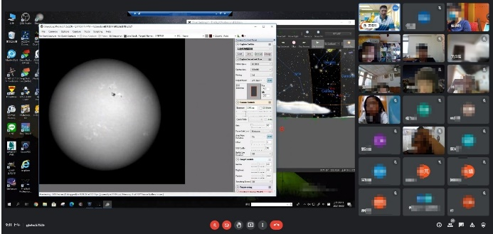 | 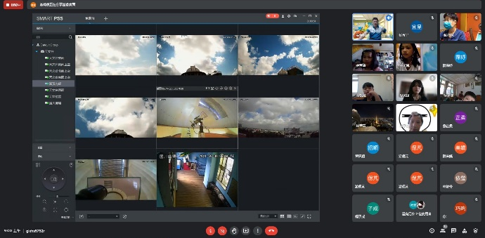
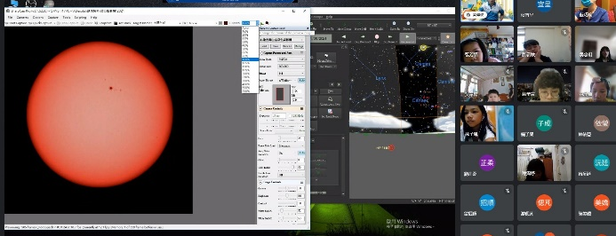 | 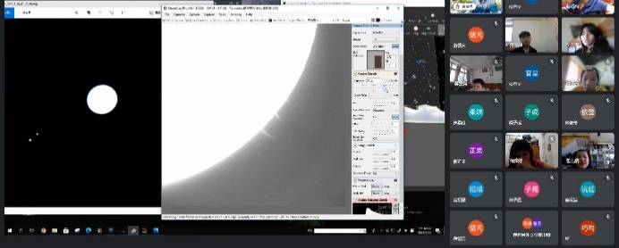
七、本活動線上解說講師費用由主辦單位負責，合作學校負責校內現場教師安排。
八、預計可接受申請時間為9/19(一)起至12月底止，每周一、二、三、五，上課期間的上午學校第一至第三節任一節。
九、報名方式：
1.時間：即日起至9月30日止。若申請時間有重複，將以報名順序安排，
2.填妥附件一報名表經學校主管核章後，掃描Email到drawsky2017@ms2.ltes.cy.edu.tw，蘭潭國小吳岡倫老師收，並請等候排定講師名單後回覆確認。
十、本計畫未盡事宜之處，將由雙方承辦人協調。

附件一：嘉義市蘭潭國小天文台111學年度網路天文台「認識太陽」天文教學活動報名表

參加學校：_____縣_____國小
學校屬性：□一般學校 □偏遠學校 □特殊偏遠學校 □其他_________
活動聯絡人： 學校職稱： 連絡電話(手機)：
Email(寄送教學活動日期確認通知使用)：__________________________
預計申請日期：每個班級請填兩個意願，以利主辦單位安排。
次序 | 年級/班級 | 授課教師  姓名 | 授課教師email  寄送GoogleMeeting會議室連結使用 | 意願一 | 意願二
1 |  |  |  | __月__日第__節  __點__分~__點__分 | __月__日第__節  __點__分~__點__分
2 |  |  |  | __月__日第__節  __點__分~__點__分 | __月__日第__節  __點__分~__點__分
3 |  |  |  | __月__日第__節  __點__分~__點__分 | __月__日第__節  __點__分~__點__分
(本表不足者請自行增列)

承辦人 主任 校長

本表填妥後，於9月30日前Email到drawsky2017@ms2.ltes.cy.edu.tw
蘭潭國小吳岡倫老師收，並請等候排定講師名單後回覆確認。

